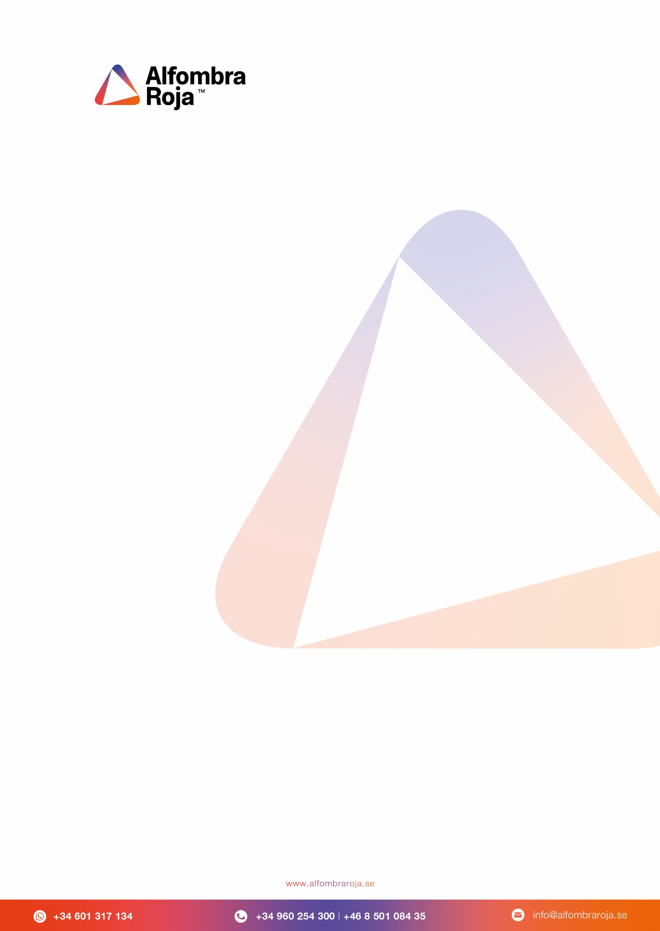

**CUESTIONARIO PARA LA CONSULTORÍA EN EL MERCADO NÓRDICO**

**MISIÓN COMERCIAL A SUECIA Y DINAMARCA**

**OCTUBRE 2024**

**Contacto**

|  |
| --- |
| Empresa: |
| Web: |
| Email: |
| Teléfono: |
| Persona de contacto: |
| Puesto: |
| Email persona de contacto: |
| Número de empleados: |

**Información previa para análisis interno de Alfombra Roja**

Breve descripción de la empresa y de sus productos:

|  |
| --- |
|  |

Objetivos en el mercado nórdico:

|  |
| --- |
|  |

Perfil de empresas nórdicas de interés:

|  |
| --- |
|  |

¿Tienen página web en inglés? Si [ ] No [ ]

¿Tienen catálogos o presentaciones en inglés? Si [ ] No [ ]

¿Están exportando ya? Si [ ] No [ ]

En caso afirmativo, ¿a qué mercados?

|  |
| --- |
|  |

¿Cuenta su empresa con departamento de exportación?

|  |
| --- |
|  |

En caso afirmativo, ¿Cuántas personas lo forman?

|  |
| --- |
|  |

El personal del departamento de exportación, o en su caso, la persona que vaya a trabajar el proyecto nórdico, ¿habla inglés? ¿otros idiomas?

|  |
| --- |
|  |

¿Tienen alguna experiencia previa o contactos en el mercado nórdico?

|  |
| --- |
|  |

En caso afirmativo, ¿Cómo hicieron esos contactos (ej. Ferias, misiones comerciales,..)?

|  |
| --- |
|  |

¿Cuentan con algún sello de calidad o certificación dentro de su sector?

|  |
| --- |
|  |

¿Tiene vuestra empresa un presupuesto destinado a la promoción exterior?

|  |
| --- |
|  |

Por último, ¿cómo nos ha conocido?

|  |
| --- |
|  |

